Муниципальное казенное общеобразовательное учреждение
«Никольская средняя общеобразовательная школа»
Солнцевского района Курской области

«УЧТЕНО»  мнение  родительского общешкольного собрания    Председатель родительского общешкольного собрания:  Н.В. Сороковых | «УЧТЕНО»  мнение  Совета старшеклассников  Председатель совета старшеклассников:    С.В Гревцев | «ПРИНЯТ»  на педагогическом совете  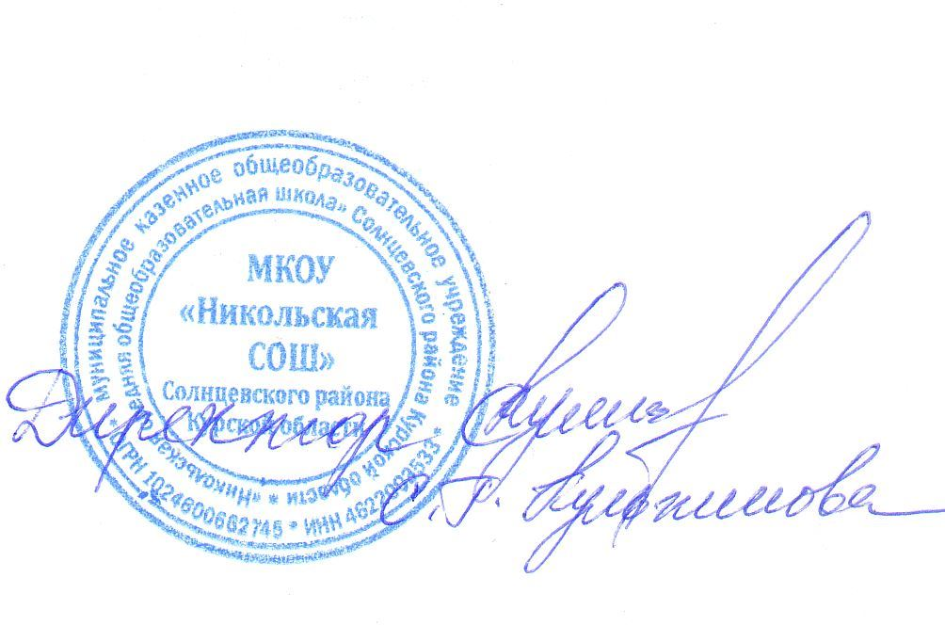  Протокол № 3 от 30.12.2021г. | «УТВЕРЖДЕН»  приказом от 01.01.2022г..-№1-13/1

Антикоррупционная политика
в МКОУ «Никольская СОШ» Солнцевского района Курской области

В соответствии со статьей 13.3 Закона № 273-ФЗ на организацию возложена обязанность разрабатывать и принимать меры по предупреждению коррупции, которые могут включать:
1) определение подразделений или должностных лиц, ответственных за профилактику коррупционных и иных правонарушений;
2) сотрудничество организации с правоохранительными органами;
3) разработку и внедрение в практику стандартов и процедур, направленных на обеспечение добросовестной работы организации;
4) принятие кодекса этики и служебного поведения работников организации;
5) предотвращение и урегулирование конфликта интересов;
6) недопущение составления неофициальной отчетности и использования поддельных документов.
Вышеуказанные меры формируют антикоррупционную политику организации и преследуют следующие цели:
- повышение персональной ответственности лиц, ответственных за профилактику коррупционных правонарушений в организации;
- приведение к единообразию антикоррупционных процедур, используемых в организациях;
- формирование антикоррупционного сознания сотрудников организации;
- предупреждение и недопущение коррупционных правонарушений в организациях;
- обеспечение защиты прав и законных интересов граждан от негативных процессов и явлений, связанных с коррупцией;
- укрепление доверия граждан к деятельности организации.
Для достижения указанных целей требуется решение следующих задач:
- предупреждение коррупционных правонарушений;
- оптимизация и конкретизация полномочий должностных лиц;
- формирование антикоррупционного сознания участников образовательного процесса;
- обеспечение неотвратимости ответственности за совершение коррупционных правонарушений (предотвращение конфликта интересов, соблюдение кодекса этики, соблюдение обязанностей связанных с получением подарка);
- повышение эффективности управления, качества и доступности предоставляемых организацией услуг;
- содействие реализации прав граждан на доступ к информации о деятельности организации.
При создании системы мер противодействия коррупции в организации рекомендуется основываться на следующих ключевых принципах:
- Принцип соответствия политики организации действующему законодательству и общепринятым нормам.
Соответствие реализуемых антикоррупционных мероприятий Конституции Российской Федерации, заключенным Российской Федерацией международным договорам, законодательству Российской Федерации и иным нормативным правовым актам, применимым к организации.
- Принцип личного примера руководства.
Ключевая роль руководства организации в формировании культуры нетерпимости к коррупции и в создании внутриорганизационной системы предупреждения и противодействия коррупции.
- Принцип вовлеченности работников.
Информированность работников организации о положениях антикоррупционного законодательства и их активное участие в формировании и реализации антикоррупционных стандартов и процедур.
- Принцип соразмерности антикоррупционных процедур риску коррупции.
Разработка и выполнение комплекса мероприятий, позволяющих снизить вероятность вовлечения организации, ее руководителей и сотрудников в коррупционную деятельность, осуществляется с учетом существующих в деятельности данной организации коррупционных рисков.
- Принцип эффективности антикоррупционных процедур.
Применение в организации таких антикоррупционных мероприятий, которые имеют низкую стоимость, обеспечивают простоту реализации и приносят значимый результат.
- Принцип ответственности и неотвратимости наказания.
Неотвратимость наказания для работников организации вне зависимости от занимаемой должности, стажа работы и иных условий в случае совершения ими коррупционных правонарушений в связи с исполнением трудовых обязанностей, а также персональная ответственность руководства организации за реализацию внутриорганизационной антикоррупционной политики.
- Принцип открытости финансовой деятельности организации.
Информирование контрагентов, партнеров и общественности о принятых в организации антикоррупционных стандартах.
- Принцип постоянного контроля и регулярного мониторинга.
Регулярное осуществление мониторинга эффективности внедренных антикоррупционных стандартов и процедур, а также контроля за их исполнением.

Типовой план
противодействия коррупции в организациях,
подведомственных органам исполнительной власти Курской области,
органам местного самоуправления в Курской области

№  п/п | Наименование мероприятия | Сроки исполнения | Ответственный исполнитель
1. Организационно-методическое и правовое обеспечение, закрепление стандартов поведения
1.1 | Определение должностных лиц (подразделений), ответственных в организации за профилактику коррупционных и иных правонарушений. Возложение на данных лиц специальных функций.
1.2 | Введение антикоррупционных положений в трудовые договоры, должностные инструкции работников, коллективные договоры, правила внутреннего трудового распорядка.
1.3 | Разработка и принятие кодекса этики и служебного поведения работников организации.
1.4 | Разработка и принятие положения о конфликте интересов в организации.
1.5 | Разработка и принятие положения о комиссии по соблюдению требований к служебному поведению работников и урегулированию конфликта интересов в организации.
1.6 | Разработка и принятие порядка уведомления работниками работодателя о фактах обращения лиц в целях склонения к совершению коррупционных правонарушений, организации проверки этих сведений и регистрации уведомлений в организации.
1.7 | Разработка и принятие порядка сообщения работниками о получении подарка в связи с протокольными мероприятиями или исполнения ими служебных (должностных) обязанностей, сдачи и оценки подарка, реализации (выкупа) и зачисления средств, вырученных от его реализации.
1.8 | Оформление и поддержание в актуальном состоянии специальных информационных стендов и иных форм представления информации антикоррупционного содержания. | Постоянно
2. Обучение и информирование работников организации
2.1 | Ознакомление вновь принимаемых работников под роспись с нормативными документами, регламентирующими вопросы предупреждения и противодействия коррупции в организации. | Постоянно
2.2 | Ознакомление работников организации под роспись с нормативными документами, регламентирующими вопросы предупреждения и противодействия коррупции в организации. | Постоянно, при издании нового нормативного документа, внесении изменений в действующий
2.3 | Проведение обучающих мероприятий по вопросам профилактики и противодействия коррупции. | Постоянно
2.4 | Организация консультирования работников организации по вопросам применения (соблюдения) антикоррупционных стандартов и процедур. | Постоянно
2.5 | Распространение среди работников организации методических рекомендаций, памяток и иных информационных материалов по вопросам противодействия коррупции. | Постоянно
2.6 | Информирование работников организации о коррупционных и иных правонарушениях, выявленных в других организациях, в целях исключения подобных фактов в работе. | Постоянно

